**Консультация для родителей**

**«Воспитание маленького гражданина»**

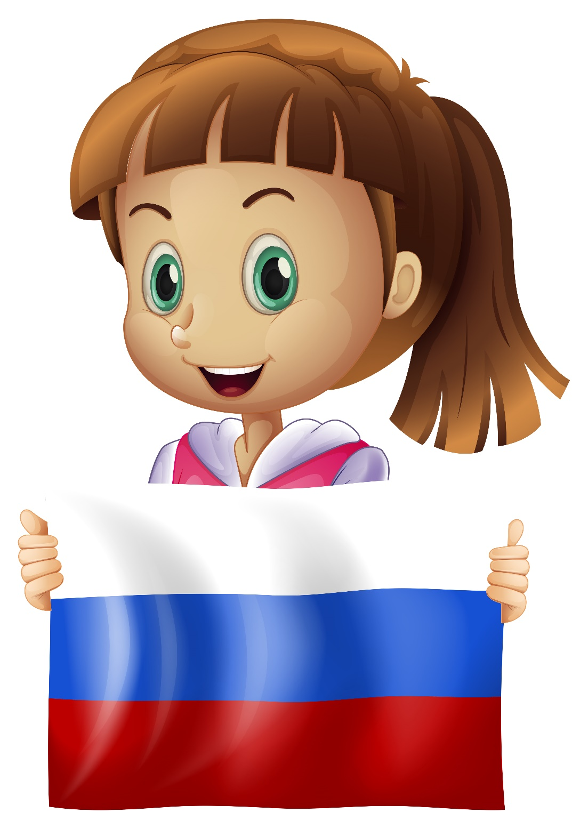

**Тема: «Воспитание маленького гражданина»**

Без чувства своей страны – особенной, очень дорогой и милой в каждой её мелочи –

нет настоящего человеческого характера. Это чувство бескорыстно и наполняет нас

великим интересом ко всему.

*К.Г.Паустовский.*

Основы гражданского воспитания закладываются в период дошкольного детства. Воспитание навыков гражданственности начинается у ребенка с отношения к самым близким людям: матери, отцу, дедушке, бабушке, сестре, брату. Ребенок впервые открывает Родину в семье. Развитие привязанности и любви к родному дому – первая ступень гражданского воспитания детей дошкольного возраста.

Особых усилий в период дошкольного детства требует формирование отношения ребенка к другим людям, природе, культуре своего и других народов. Именно этот аспект педагогической работы определяет в конечном счете эффективность всех затрат на гражданское воспитание в будущем.

Методы и приёмы патриотического воспитания разнообразны, но они обязательно должны учитывать психологические особенности дошкольника (эмоциональное восприятие окружающего, образность и конкретность мышления, глубину и обострённость первых чувств, отсутствие в полной мере «чувства истории», понимание социальных явлений и др.)

   Взрослые (педагоги и родители) должны учитывать, что воспитывать любовь к Родине, родному городу (как начал патриотизма и первых чувств гражданственности ) – значит связывать воспитательную работу с окружающей социальной действительностью, жизнью и теми ближайшими и доступными объектами, которыми окружают ребёнка.

Наиболее интересные и результативные формы работы с детьми это – прогулки, экскурсии, наблюдения, объяснения, побуждающие детей к различной деятельности (игровой, словесной, продуктивной и др.) Прекрасные возможности в воспитании патриотизма представляет знакомство малыша с традициями, обычаями, бытом и прикладным искусством, фольклором России.

   Не стоит забывать в общении с детьми о великой русской литературе, поэзии А.С.Пушкина, А.А.Фета, Ф.И.Тютчева, А.А.Блока, С.А.Есенина и др. Пусть ухо ребёнка приучается с ранних лет к гармонии русского слова , а сердце переполняется чувством изящного, пусть он наслаждается музыкальностью и поэтичностью русской речи.

Необходимо формировать уважение к государственной символике ( Гимну, Флагу, Гербу России ), чувство гордости за успехи россиян, интерес к жизни разных народов, их истории, культуре.

   Чтобы пробудить у дошкольников патриотические чувства родителям советуем знакомить с достопримечательностями родного Нижнекамска, посещать музеи, выставки, памятники; рассказывать о труде взрослых и , конечно, о своей работе. Старший дошкольник должен знать, какую пользу обществу приносит труд его родителей, какие успехи у них на работе.

   Ребёнку 5-7 лет необходимо показать  достопримечательности родного края, связанные с Великой отечественной войной, с космосом, строительством родного города. Рассказывайте детям о подвигах героев, защищавших нашу Родину, подвигах детей ВОВ.

   В День Победы 9мая посетите памятные мемориалы, принесите цветы , старайтесь сделать такие экскурсии семейной традицией.

   Учитывая детские интересы и любознательность, взрослые должны руководить процессом ознакомления с явлениями общественной жизни. Они расширяют сферу интересов ребёнка, заранее обдумывая, какие дать ему знания, какими событиями познакомить. Советуем проверить, узнает ли ваш ребёнок по фотографиям и иллюстрациям Москву, Казань, Нижнекамск, известных на всю страну людей( героев, космонавтов, писателей, учёных,  композиторов, художников); знаком ли он с достопримечательностями родного края.

    Быть патриотом своей страны – значит принимать близко к сердцу её интересы, заботы, горести и радости; чувствовать себя ответственным за всё, что в ней происходит. Помните, что отношение к Родине, её истории, культуре, языку передаётся от родителей к детям.

